ПРАКТИЧЕСКОЙ РАБОТЫ

Анализ предметной области
Пиццерия занимается приемом заказов от клиентов, приготовлением пиццы и других блюд, а также доставкой готовой продукции или ее выдачей на месте. Пиццерия осуществляет свою деятельность через заказы. Каждый заказ представляет собой набор блюд для конкретного клиента. Заказ всегда привязан к одному конкретному клиенту и адресу доставки (или точке самовывоза). У каждого заказа есть статус, который последовательно меняется от «принят» в другие, такие как: «готовится», «готов», «передан курьеру», «доставлен» или «выдан на месте». Помимо статуса у заказа имеется точное время создания, планируемое и фактическое время готовности. Стоимость заказа формируется на основе выбранных позиций меню и стоимости доставки. В рамках одного заказа может быть заказано несколько различных блюд.
Помимо заказов существуют дополнительные данные о блюдах, ингредиентах, клиентах и сотрудниках:
- Блюдо (позиция меню): Описывает стандартный вид продукции (например, «Пицца Маргарита», «Салат Цезарь»). Характеризуется названием, категорией (пицца, закуска, напиток), нормативным временем на приготовление и базовой ценой. При приготовлении в конкретном заказе фактический состав может быть изменен по просьбе клиента (например, «без лука», «добавить сыр»).
- Ингредиент (складская позиция): Описывает продукт для приготовления. Имеет название, уникальный артикул.
Клиенты регистрируются при первом онлайн-заказе, заполняя форму со следующими данными: имя и фамилия, номер телефона, адрес электронной почты. Каждому клиенту присваивается уникальный идентификатор. В системе также хранятся его адреса доставки (несколько адресов с детализацией: улица, дом, корпус, квартира, этаж, домофон), которые он может выбрать при оформлении нового заказа. Один клиент может сделать много заказов.

Сотрудники (повара, курьеры, операторы) при устройстве на работу заполняют форму: ФИО, номер телефона, роль в системе (должность).
Заказ является основным объектом. У каждого заказа имеются: уникальный номер, тип получения (доставка/самовывоз), адрес доставки (выбранный из списка адресов клиента или указанный вручную), контактный телефон, способ оплаты (карта онлайн, наличные курьеру).
В заказах участвуют клиент, блюда и ингредиенты. Состав каждого заказа содержит информацию:
Уникальный номер заказа.
Основной субъект: Клиент, оформивший заказ, и его контактные данные.
Список блюд: Один или несколько пунктов, каждый из которых — это конкретная позиция меню. Для каждого пункта может быть указана индивидуальная пометка (например, «поострее»). В процессе приготовления для каждого блюда фиксируется время начала и окончания готовки, а также назначается ответственный повар.
Дата и время: Точное время создания заказа, расчетное время готовности, фактическое время выполнения (доставки/выдачи).
Общая стоимость: Сумма по всем блюдам, стоимость доставки.
Примечания: Общие заметки по заказу (например, «позвонить за 5 минут», «код домофона 123», «оставить у двери»).
Ответственный за выполнение: На каждый заказ назначается конкретный сотрудник-повар для приготовления, а в случае доставки — конкретный курьер, которому передается заказ.

Концептуальное моделирование предметной области
ER-диаграмма модели предметной области в нотации Чена
Модель «сущность-связь» (ER-модель) является фундаментальным инструментом концептуального проектирования баз данных и информационных систем. Её основное назначение — визуализация и упрощение сложных структур данных, позволяющая разработчикам и аналитикам строить логическую модель предметной области до этапа физической реализации.
Существует несколько нотаций для построения ER-диаграмм, среди которых наиболее известными являются нотация Чена (Chen) и нотация Мартина (Martin, также известная как «вороньи лапки»).
Для описания предметной области была выбрана нотация Чена, предложенная Питером Ченом в 1976 году, так как она имеет следующие преимущества:
- Высокая наглядность представления связей "многие-ко-многим";
- Строгость семантики, что позволяет точно отобразить сложные бизнес-правила.
- Возможность точно отобразить бизнес-правила, включая кардинальность и участие сущностей.
Согласно нотации Чена, используемой при проектировании баз данных, элементы информационной модели подразделяются на категории.
- Типы атрибутов: Различают простые (неделимые) и составные характеристики. Составной атрибут является конструкцией, объединяющей несколько простых (например, «Адрес» может включать «Город», «Улицу», «Дом»).
- Происхождение данных: Атрибуты бывают базовыми (исходными) и производными. Производные характеристики не вводятся вручную, а рассчитываются алгоритмически. Так, показатель «Скидка» может вычисляться на основе стажа клиента или суммы покупок. Визуально производные атрибуты отмечаются штриховым (пунктирным) контуром эллипса.
- Типы сущностей: Классификация подразумевает выделение сильных (независимых) и слабых сущностей. Слабые сущности являются зависимыми: они не могут существовать в информационной системе без связи с порождающей их сильной сущностью. Для графического отображения таких объектов используется двойная рамка.
Диаграмма, построенная с использованием этой нотации и демонстрирующая описанные преимущества, представлена на рисунке 1.
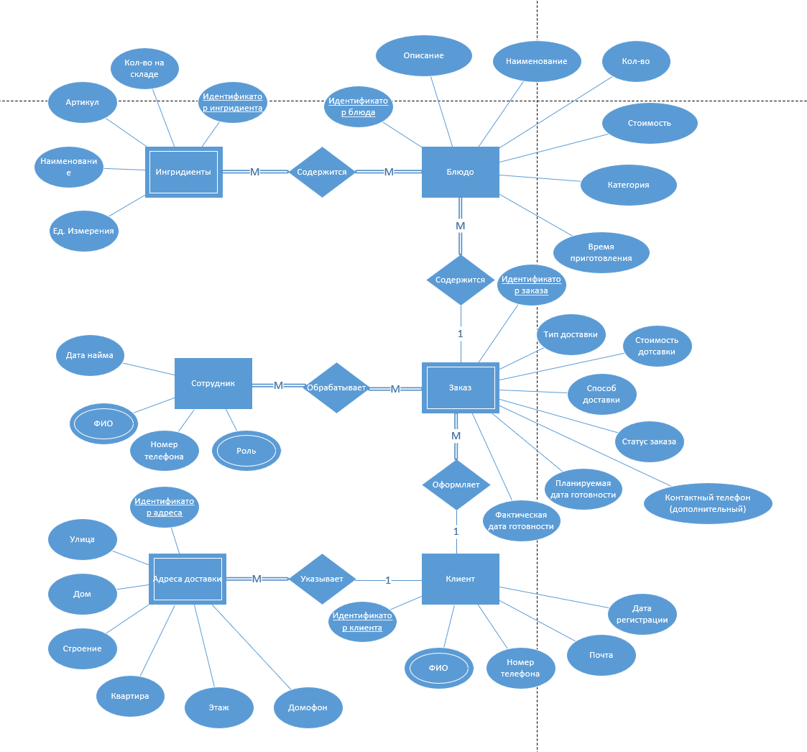
Рисунок 1 – диаграмма

На диаграмме представлены следующие сущности:
- Слабая сущность «Ингредиенты»: содержит атрибуты: Идентификатор, Артикул, Наименование, Единица измерения, Количество на складе.
- Сущность «Блюдо»: содержит атрибуты: Идентификатор, Наименование, Описание, Категория, Стоимость, Время приготовления, Количество.
- Сущность «Сотрудник»: содержит атрибуты: ФИО, Роль, Номер телефона, Дата найма.
- Слабая сущность «Заказ»: содержит атрибуты: Идентификатор, Статус заказа, Тип доставки, Способ доставки, Стоимость доставки, Контактный телефон, Плановая дата готовности, Фактическая дата готовности.
- Сущность «Клиент»: содержит атрибуты: Идентификатор, ФИО, Номер телефона, Электронная почта, Дата регистрации.
- Слабая сущность «Адрес доставки»: содержит атрибуты: Идентификатор, Улица, Дом, Строение, Квартира, Этаж, Домофон.
Связи между сущностями:
- Заказы и Сотрудники. Позволяет назначить на один заказ много сотрудников (и поваров, и курьеров), а один сотрудник может работать над многими заказами.
- Заказы и Блюда Один заказ может содержать много блюд, и одно блюдо может быть во многих заказах.

Логическое проектирование.
Логическая модель данных в IDEF1X
Методология IDEF1X - один из подходов к семантическому моделированию данных, основанный на концепции "сущность-связь" (Entity-Relationship). Это инструмент для анализа информационной структуры систем различной природы. Информационная модель, построенная с помощью IDEF1X -методологии, отображает логическую структуру информации об объектах системы
Таким образом, концептуальная модель, представленная в соответствии со стандартом IDEF1X, является логической схемой базы данных для проектируемой системы
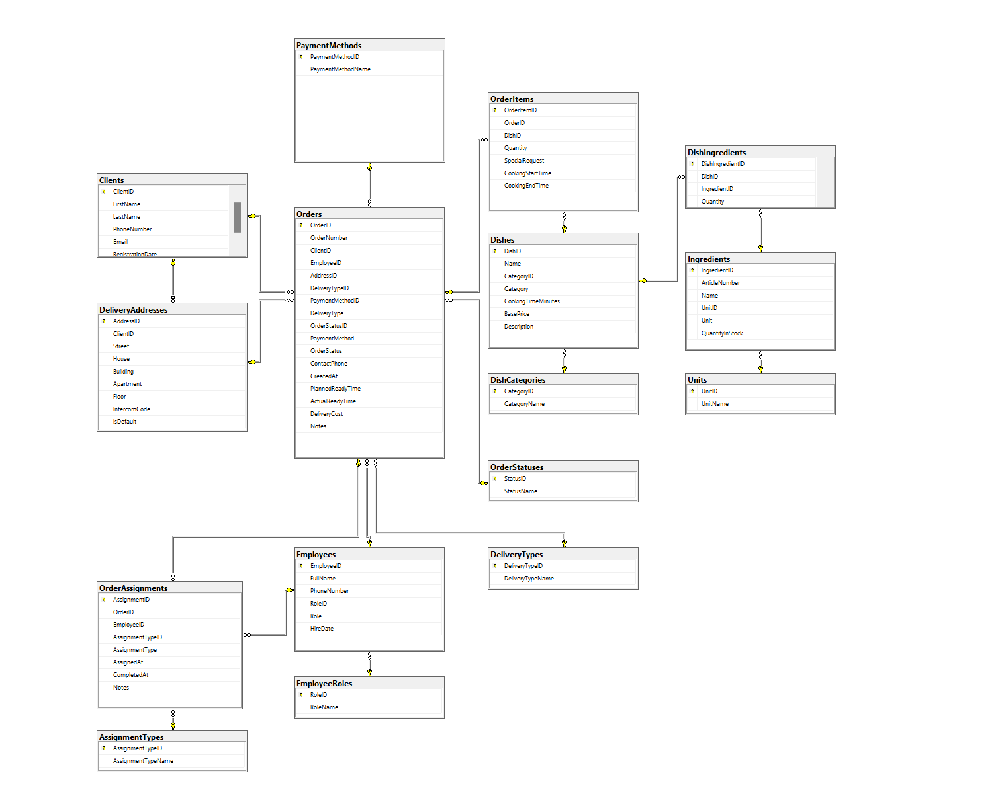

Реализация БД
создание БД
На рисунке 1 показан запрос на создание базы данных PizzaDB.
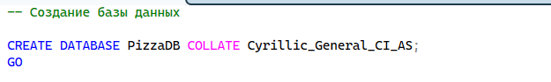
Рисунок 1 – создание базы
На рисунке 1 показан запрос на создание таблицы ролей сотрудников
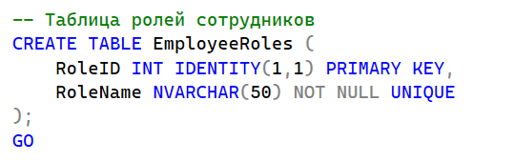
Рисунок 1 – создание ролей сотрудников
Создается таблица для хранения должностей сотрудников. Таблица содержит два поля: идентификатор роли (автоинкрементный первичный ключ) и название роли (уникальное, обязательное для заполнения).
На рисунке 1 показан запрос на создание таблицы категорий блюд
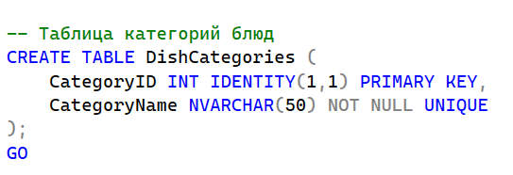
Рисунок 1 – создание категорий блюд
Создается таблица для хранения категорий блюд. Таблица содержит два поля: идентификатор категории (автоинкрементный первичный ключ) и название категории (уникальное, обязательное для заполнения).
На рисунке 1 показан запрос на создание таблицы способов оплаты
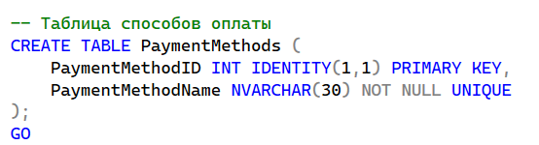
Рисунок 1 – создание таблицы способов оплаты
Создается таблица для хранения способов оплаты. Таблица содержит два поля: идентификатор способа оплаты (автоинкрементный первичный ключ) и название способа оплаты (уникальное, обязательное для заполнения, длиной до 30 символов).
На рисунке 1 показан запрос на создание таблицы типов доставки
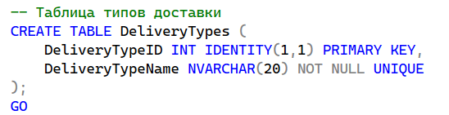
Рисунок 1 – создание таблицы типов доставки
Создается таблица для хранения типов доставки. Таблица содержит два поля: идентификатор типа доставки (автоинкрементный первичный ключ) и название типа доставки (уникальное, обязательное для заполнения, длиной до 20 символов).
На рисунке 1 показан запрос на создание таблицы статусов заказа
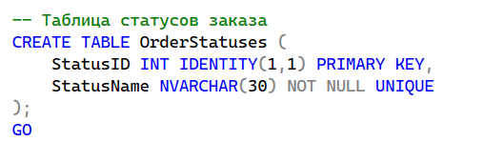
Рисунок 1 – создание таблицы статусов заказа
Создается таблица для хранения статусов заказа. Таблица содержит два поля: идентификатор статуса (автоинкрементный первичный ключ) и название статуса (уникальное, обязательное для заполнения, длиной до 30 символов)
На рисунке 1 показан запрос на создание таблицы единиц измерения
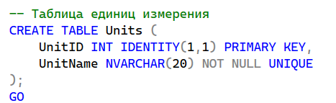
Рисунок 1 – создание таблицы единиц измерения
Создается таблица для хранения единиц измерения. Таблица содержит два поля: идентификатор единицы измерения (автоинкрементный первичный ключ) и название единицы измерения (уникальное, обязательное для заполнения, длиной до 20 символов).
На рисунке 1 показан запрос на создание таблицы типов назначений сотрудников
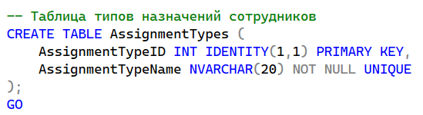
Рисунок 1 – создание таблицы единиц измерения
Создается таблица для хранения типов назначений сотрудников. Таблица содержит два поля: идентификатор типа назначения (автоинкрементный первичный ключ) и название типа назначения (уникальное, обязательное для заполнения, длиной до 20 символов).
На рисунке 1 показан запрос на создание таблицы сотрудников
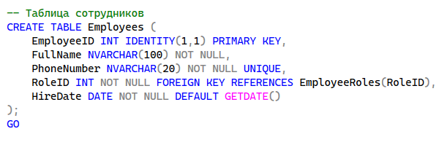
Рисунок 1 – создание таблицы сотрудников
Создается таблица Employees для хранения информации о сотрудниках.
Структура таблицы:
- EmployeeID - уникальный идентификатор сотрудника (автоинкрементный первичный ключ)
- FullName - полное имя сотрудника (обязательное поле, до 100 символов)
- PhoneNumber - номер телефона (обязательное поле, уникальное, до 20 символов)
- RoleID - идентификатор роли сотрудника (обязательное поле, внешний ключ к таблице EmployeeRoles)
- HireDate - дата найма (обязательное поле, по умолчанию устанавливается текущая дата)
На рисунке 1 показан запрос на создание таблицы клиентов
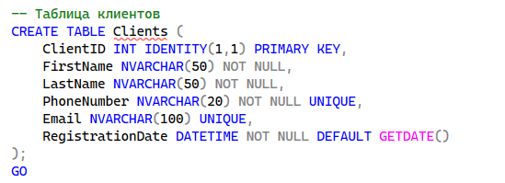
Рисунок 1 – создание таблицы клиентов
Создается таблица Clients для хранения информации о клиентах.
Структура таблицы:
- ClientID - уникальный идентификатор клиента (автоинкрементный первичный ключ)
- FirstName - имя клиента (обязательное поле, до 50 символов)
- LastName - фамилия клиента (обязательное поле, до 50 символов)
- PhoneNumber - номер телефона (обязательное поле, уникальное, до 20 символов)
- Email - электронная почта (необязательное поле, уникальное, до 100 символов)
- RegistrationDate - дата и время регистрации (обязательное поле, по умолчанию устанавливается текущая дата и время)
На рисунке 1 показан запрос на создание таблицы адресов доставки
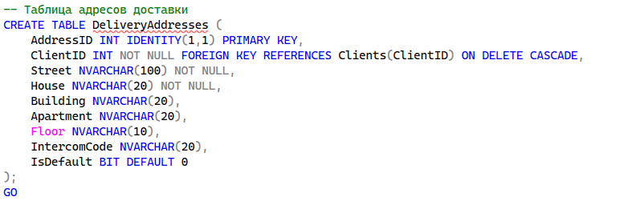
Рисунок 1 – создание таблицы адресов доставки
Создается таблица DeliveryAddresses для хранения адресов доставки клиентов.
Структура таблицы:
- AddressID - уникальный идентификатор адреса (автоинкрементный первичный ключ)
- ClientID - идентификатор клиента (обязательное поле, внешний ключ к таблице Clients с каскадным удалением)
- Street - улица (обязательное поле, до 100 символов)
- House - номер дома (обязательное поле, до 20 символов)
- Building - корпус/строение (необязательное поле, до 20 символов)
- Apartment - квартира/офис (необязательное поле, до 20 символов)
- Floor - этаж (необязательное поле, до 10 символов)
- IntercomCode - код домофона (необязательное поле, до 20 символов)
- IsDefault - признак адреса по умолчанию (битовый тип, значение по умолчанию 0 - false)
На рисунке 1 показан запрос на создание таблицы ингредиентов

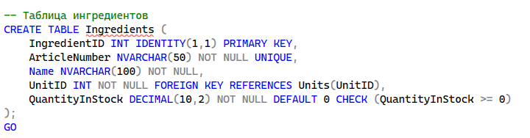
Рисунок 1 – создание таблицы ингредиентов
Создается таблица Ingredients для хранения информации об ингредиентах.
Структура таблицы:
- IngredientID - уникальный идентификатор ингредиента (автоинкрементный первичный ключ)
- ArticleNumber - артикул ингредиента (обязательное поле, уникальное, до 50 символов)
- Name - название ингредиента (обязательное поле, до 100 символов)
- UnitID - идентификатор единицы измерения (обязательное поле, внешний ключ к таблице Units)
- QuantityInStock - количество на складе (обязательное поле, десятичное число с двумя знаками после запятой, значение по умолчанию 0, ограничение на неотрицательность)
На рисунке 1 показан запрос на создание таблицы блюд
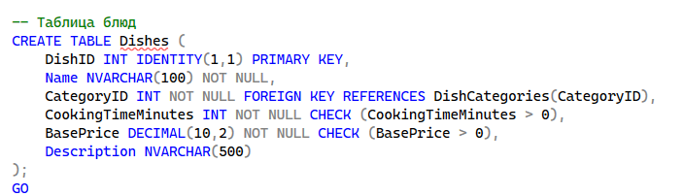
Рисунок 1 – создание таблицы блюд
Создается таблица Dishes для хранения информации о блюдах.
Структура таблицы:
- DishID - уникальный идентификатор блюда (автоинкрементный первичный ключ)
- Name - название блюда (обязательное поле, до 100 символов)
- CategoryID - идентификатор категории блюда (обязательное поле, внешний ключ к таблице DishCategories)
- CookingTimeMinutes - время приготовления в минутах (обязательное поле, ограничение на положительное значение)
- BasePrice - базовая цена (обязательное поле, десятичное число с двумя знаками после запятой, ограничение на положительное значение)
- Description - описание блюда (необязательное поле, до 500 символов)
На рисунке 1 показан запрос на создание таблицы состава блюд
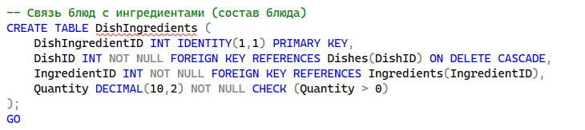
Рисунок 1 – создание таблицы состава блюд
Создается таблица DishIngredients для хранения состава блюд (связь многие-ко-многим между блюдами и ингредиентами).
Структура таблицы:
- DishIngredientID - уникальный идентификатор записи состава (автоинкрементный первичный ключ)
- DishID - идентификатор блюда (обязательное поле, внешний ключ к таблице Dishes с каскадным удалением)
- IngredientID - идентификатор ингредиента (обязательное поле, внешний ключ к таблице Ingredients)
- Quantity - количество ингредиента (обязательное поле, десятичное число с двумя знаками после запятой, ограничение на положительное значение)
На рисунке 1 показан запрос на создание таблицы заказов
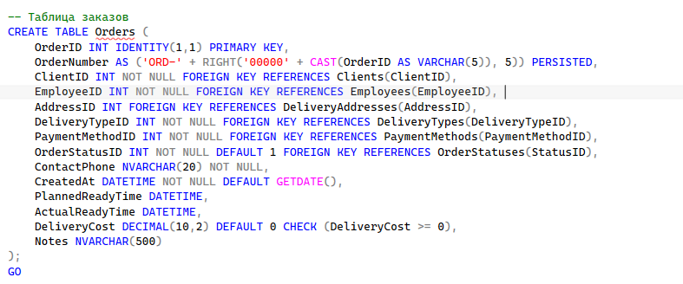
Рисунок 1 – создание таблицы заказов
Структура таблицы:
- OrderID - уникальный идентификатор заказа (автоинкрементный первичный ключ)
- OrderNumber - вычисляемое поле, формирующее номер заказа в формате "ORD-XXXXX" (с ведущими нулями)
- ClientID - идентификатор клиента (обязательное поле, внешний ключ к Clients)
- EmployeeID - идентификатор сотрудника (обязательное поле, внешний ключ к Employees)
- AddressID - идентификатор адреса доставки (внешний ключ к DeliveryAddresses)
- DeliveryTypeID - идентификатор типа доставки (обязательное поле, внешний ключ к DeliveryTypes)
- PaymentMethodID - идентификатор способа оплаты (обязательное поле, внешний ключ к PaymentMethods)
- OrderStatusID - идентификатор статуса заказа (обязательное поле, по умолчанию 1, внешний ключ к OrderStatuses)
- ContactPhone - контактный телефон (обязательное поле, до 20 символов)
- CreatedAt - дата и время создания заказа (обязательное поле, по умолчанию текущая дата/время)
- PlannedReadyTime - планируемое время готовности (необязательное поле)
- ActualReadyTime - фактическое время готовности (необязательное поле)
- DeliveryCost - стоимость доставки (по умолчанию 0, ограничение на неотрицательность)
- Notes - примечания к заказу (необязательное поле, до 500 символов)
На рисунке 1 показан запрос на создание таблицы назначений сотрудников на заказ
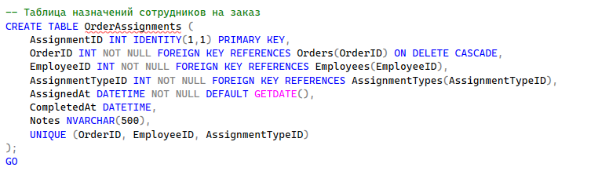
Рисунок 1 – создание таблицы назначений сотрудников
Структура таблицы:
- AssignmentID - уникальный идентификатор назначения (автоинкрементный первичный ключ)
- OrderID - идентификатор заказа (обязательное поле, внешний ключ к Orders с каскадным удалением)
- EmployeeID - идентификатор сотрудника (обязательное поле, внешний ключ к Employees)
- AssignmentTypeID - идентификатор типа назначения (обязательное поле, внешний ключ к AssignmentTypes)
- AssignedAt - дата и время назначения (обязательное поле, по умолчанию текущая дата/время)
- CompletedAt - дата и время выполнения (необязательное поле)
- Notes - примечания (необязательное поле, до 500 символов)
На рисунке 1 показан запрос на создание таблицы позиций в заказе
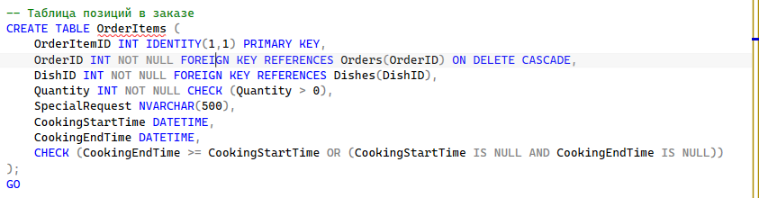
Рисунок 1 – создание таблицы позиций в заказе
Создается таблица OrderItems для хранения состава заказа (блюда, включенные в заказ).
Структура таблицы:
- OrderItemID - уникальный идентификатор позиции заказа (автоинкрементный первичный ключ)
- OrderID - идентификатор заказа (обязательное поле, внешний ключ к Orders с каскадным удалением)
- DishID - идентификатор блюда (обязательное поле, внешний ключ к Dishes)
- Quantity - количество порций (обязательное поле, целое число, ограничение на положительное значение)
- SpecialRequest - особые пожелания к блюду (необязательное поле, до 500 символов)
- CookingStartTime - время начала приготовления (необязательное поле)
- CookingEndTime - время окончания приготовления (необязательное поле)

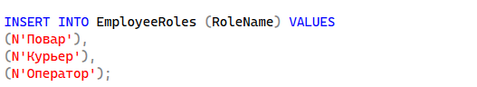
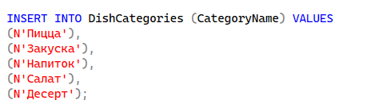
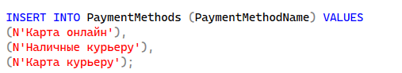
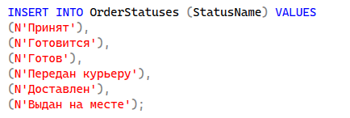
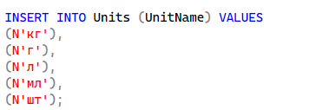
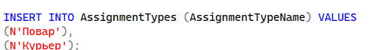

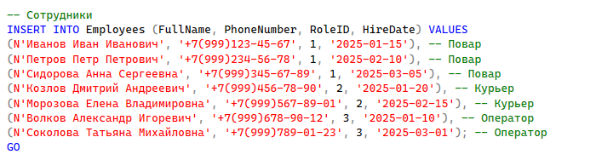
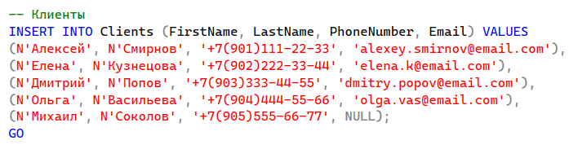
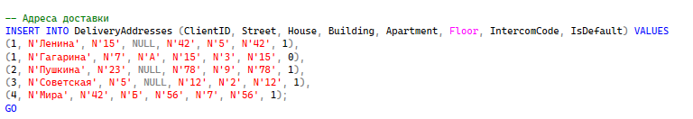
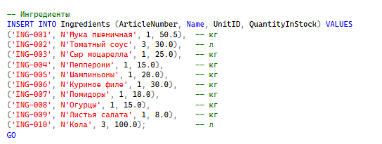
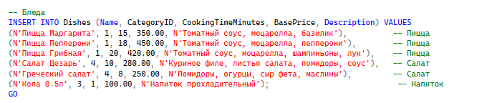
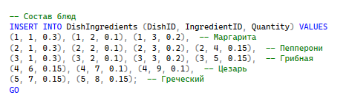
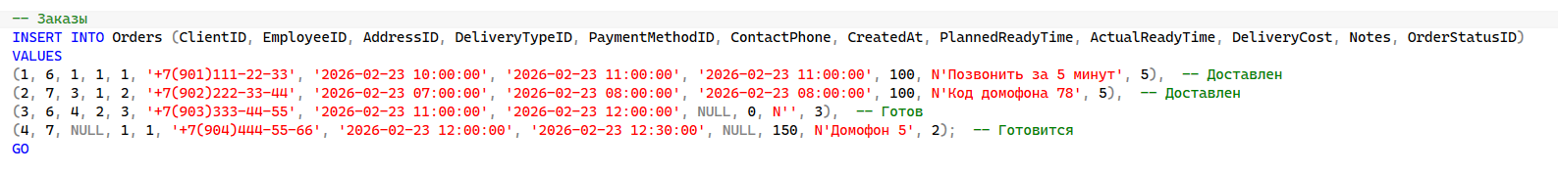
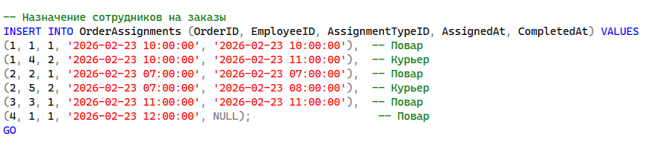
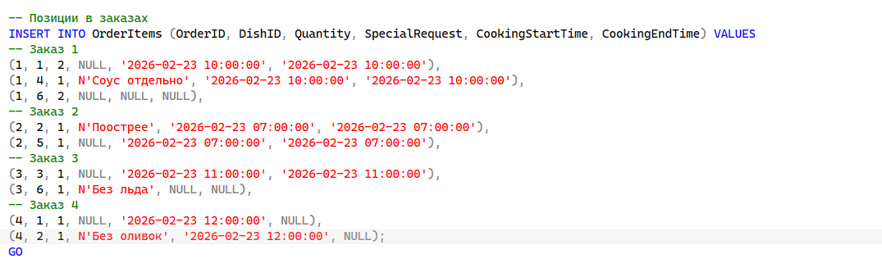
создание запросов (5-6): выборка по условию (сравнение с шаблоном, попадание в диапазон, попадание в список значений, группировка записей, работа с NULL), сортировка записей, группировка записей, соединение таблиц;
Выборка по условию:
Найти все заказы, которые находятся в статусе "Готовится" (StatusID = 2) и время их приготовления (CookingTimeMinutes) превышает 15 минут (т.е. сложные блюда, которые могут задержать выполнение заказа). (рисунок 2)
SELECT
o.OrderNumber AS [Номер заказа],
c.LastName + ' ' + c.FirstName AS [Клиент],
d.Name AS [Название блюда],
d.CookingTimeMinutes AS [Время готовки (мин)],
oi.Quantity AS [Количество],
o.PlannedReadyTime AS [Плановое время готовности],
os.StatusName AS [Текущий статус]
FROM Orders o
INNER JOIN Clients c ON o.ClientID = c.ClientID
INNER JOIN OrderItems oi ON o.OrderID = oi.OrderID
INNER JOIN Dishes d ON oi.DishID = d.DishID
INNER JOIN OrderStatuses os ON o.OrderStatusID = os.StatusID
WHERE
o.OrderStatusID = 2 -- Статус 'Готовится'
AND d.CookingTimeMinutes > 15
ORDER BY d.CookingTimeMinutes DESC;
GO
Выбрать ингредиенты, количество которых на складе (QuantityInStock) опустилось ниже критического порога в 20 единиц (кг, л, шт). Отсортировать по остатку по возрастанию, чтобы первыми видеть самые дефицитные позиции.
SELECT
i.ArticleNumber AS [Артикул],
i.Name AS [Ингредиент],
i.QuantityInStock AS [Остаток],
u.UnitName AS [Ед. измерения]
FROM Ingredients i
INNER JOIN Units u ON i.UnitID = u.UnitID
WHERE
i.QuantityInStock < 20 -- Критический порог
ORDER BY i.QuantityInStock ASC; -- Сначала самые маленькие остатки
GO

сравнение с шаблоном
Найти все адреса доставки, в названии улицы которых встречается слово "Советская" или "Ленина" (с учетом того, что в базе могут быть сокращения или разные окончания).
SELECT
cl.LastName + ' ' + cl.FirstName AS [Клиент],
da.Street AS [Улица],
da.House AS [Дом],
da.Building AS [Корпус],
da.Apartment AS [Квартира],
da.IsDefault AS [Основной адрес]
FROM DeliveryAddresses da
INNER JOIN Clients cl ON da.ClientID = cl.ClientID
WHERE
da.Street LIKE N'%Ленина%'
OR da.Street LIKE N'%Советская%' -- Улицы, содержащие эти слова
ORDER BY cl.LastName, da.Street;
GO
Найти всех клиентов, чья фамилия начинается на букву "С"
SELECT
ClientID,
LastName + ' ' + FirstName AS [ФИО клиента],
PhoneNumber AS [Телефон],
Email AS [Email],
RegistrationDate AS [Дата регистрации]
FROM Clients
WHERE
LastName LIKE N'С%' -- Фамилии, начинающиеся на 'С'
ORDER BY LastName, FirstName;
GO

Попадание в диапазон
Найти все блюда, которые готовятся не более 15 минут и стоят от 250 до 450 рублей.
SELECT
d.Name AS [Название блюда],
dc.CategoryName AS [Категория],
d.CookingTimeMinutes AS [Время приготовления (мин)],
d.BasePrice AS [Цена (руб)],
d.Description AS [Описание]
FROM Dishes d
INNER JOIN DishCategories dc ON d.CategoryID = dc.CategoryID
WHERE
d.CookingTimeMinutes <= 15 -- До 15 минут
AND d.BasePrice BETWEEN 250 AND 450 -- Цена в диапазоне 250-450 рублей
ORDER BY d.BasePrice ASC, d.CookingTimeMinutes ASC;
GO

попадание в список значений
Показать все блюда, которые относятся к категориям "Пицца", "Салат" или "Напиток"
SELECT
d.Name AS [Название блюда],
d.BasePrice AS [Цена],
d.CookingTimeMinutes AS [Время приготовления],
d.Description AS [Описание]
FROM Dishes d
WHERE
d.CategoryID IN (
SELECT CategoryID
FROM DishCategories
WHERE CategoryName IN (N'Пицца', N'Салат', N'Напиток')
)
ORDER BY d.CategoryID, d.BasePrice;
GO

Найти всех поваров и курьеров (роли с ID = 1 и 2). Нужно вывести их контактные данные для срочной связи.
SELECT
EmployeeID,
FullName AS [Сотрудник],
PhoneNumber AS [Телефон],
HireDate AS [Дата найма]
FROM Employees
WHERE
RoleID IN (1, 2) -- Повар (1) или Курьер (2)
ORDER BY
CASE
WHEN RoleID = 1 THEN 1 -- Сначала повара
WHEN RoleID = 2 THEN 2 -- Потом курьеры
END,
FullName;
GO

Группировка записей
Посчитать, сколько заказов оформил каждый оператор (сотрудник с ролью "Оператор").
SELECT
e.EmployeeID,
e.FullName AS [Сотрудник],
COUNT(o.OrderID) AS [Количество оформленных заказов]
FROM Employees e
LEFT JOIN Orders o ON e.EmployeeID = o.EmployeeID
WHERE
e.RoleID = 3 -- Только операторы
GROUP BY e.EmployeeID, e.FullName
ORDER BY [Количество оформленных заказов] DESC;
GO,

Показать, сколько всего единиц каждого блюда было продано (сумма по всем заказам)
SELECT
d.DishID,
d.Name AS [Блюдо],
dc.CategoryName AS [Категория],
SUM(oi.Quantity) AS [Всего продано (шт)]
FROM Dishes d
INNER JOIN DishCategories dc ON d.CategoryID = dc.CategoryID
LEFT JOIN OrderItems oi ON d.DishID = oi.DishID
GROUP BY d.DishID, d.Name, dc.CategoryName
ORDER BY SUM(oi.Quantity) DESC; -- Самые популярные сверху
GO

работа с NULL

Найти заказы в статусе "Готовится", по которым фактическое время готовки превышает плановое (или плановое время уже прошло, а готовка не завершена).
SELECT
o.OrderNumber AS [Номер заказа],
o.PlannedReadyTime AS [Плановая готовность],
GETDATE() AS [Текущее время],
DATEDIFF(minute, o.PlannedReadyTime, GETDATE()) AS [Опоздание (мин)]
FROM Orders o
WHERE
o.OrderStatusID = 2 -- Статус "Готовится"
AND o.PlannedReadyTime IS NOT NULL -- Плановое время указано
AND o.PlannedReadyTime < GETDATE() -- Плановое время уже прошло
AND o.ActualReadyTime IS NULL -- Фактически ещё не готово
ORDER BY o.PlannedReadyTime ASC;
GO
сортировка записей
Условие: Показать все блюда, отсортировав их от самых дешевых к самым дорогим. Это нужно для меню или анализа ценовой политики.
sql
SELECT
Name AS [Название блюда],
BasePrice AS [Цена],
CookingTimeMinutes AS [Время приготовления]
FROM Dishes
ORDER BY BasePrice ASC; -- ASC можно не писать, это сортировка по умолчанию
GO

Запрос 2: Клиенты по дате регистрации
Условие: Показать всех клиентов, отсортировав их от новых к старым (сначала недавно зарегистрированные). Это нужно, чтобы видеть последних присоединившихся клиентов.
sql
SELECT
LastName + ' ' + FirstName AS [ФИО клиента],
PhoneNumber AS [Телефон],
RegistrationDate AS [Дата регистрации]
FROM Clients
ORDER BY RegistrationDate DESC; -- DESC - от новых к старым
GO

Запрос 1: INNER JOIN - только совпадающие записи
Условие: Показать все заказы вместе с фамилиями клиентов, которые их сделали. Выводим только те заказы, у которых есть клиент (а они есть всегда, так как ClientID в таблице Orders обязателен).
sql
SELECT
o.OrderNumber AS [Номер заказа],
c.LastName + ' ' + c.FirstName AS [Клиент],
o.CreatedAt AS [Дата заказа]
FROM Orders o
INNER JOIN Clients c ON o.ClientID = c.ClientID;
GO

Запрос 2: LEFT JOIN - все записи из левой таблицы
Условие: Показать ВСЕХ клиентов и их заказы (если они есть). Если у клиента нет заказов, всё равно выведем его данные, а в полях заказа будет NULL. Это нужно, чтобы увидеть клиентов, которые ещё ничего не заказали.
sql
SELECT
c.LastName + ' ' + c.FirstName AS [Клиент],
c.PhoneNumber AS [Телефон],
o.OrderNumber AS [Номер заказа], -- Будет NULL, если заказов нет
o.CreatedAt AS [Дата заказа]
FROM Clients c
LEFT JOIN Orders o ON c.ClientID = o.ClientID
ORDER BY c.LastName;
GO

Запрос 3: RIGHT JOIN - все записи из правой таблицы
Условие: Показать ВСЕ заказы и их сотрудников (операторов), которые их оформили. Если у сотрудника нет заказов, его всё равно не пропустим, потому что правая таблица (Orders) содержит все заказы, и для каждого заказа сотрудник обязательно есть. RIGHT JOIN здесь просто для демонстрации, хотя логичнее было бы использовать LEFT JOIN.
sql
SELECT
o.OrderNumber AS [Номер заказа],
e.FullName AS [Сотрудник (оператор)],
o.CreatedAt AS [Дата заказа]
FROM Employees e
RIGHT JOIN Orders o ON e.EmployeeID = o.EmployeeID; -- Все заказы (правая таблица) будут выведены
GO

